ПРОЕКТ
ПО ЗДОРОВЬЕ СБЕРЕЖЕНИЮ.

«Волосы и уход за ними"

Участники проекта:
дети подготовительной группы
Воспитатель:
Ашихина Ирина Андреевна

Тип проекта:
По составу участников – групповой.
Ожидаемые результаты:
Научить детей ухаживать за волосами.

Цель проекта: развивать навыки санитарно-гигиенического и профилактического ухода за волосами у старших дошкольников; воспитывать привычку следить за своим внешним видом; расширять активный словарь; работать над развитием познавательной сферы.
Задачи:
1. Развивать навыки санитарно-гигиенического и профилактического ухода за волосами.
2. Воспитывать привычку следить за своим внешним видом.
3. Расширять активный словарь воспитанников.
4. Продолжать работать над развитием познавательной сферы детей.
Оборудование:
- таблички со словами,
- ребус,
- щетки разного назначения,
- моющие средства,
- заколка для волос,
- веревочки,
- пояса,
- шнурки,
- фотографии девочек группы с прическами,
- смесь трав,
- посуда для заваривания ополаскивателя.
Опорные слова: волосы бывают
- длинные, короткие (по длине);
- прямые, вьющиеся (по виду);
- густые, редкие (по количеству);
- мягкие, жесткие (на ощупь);
- чистые, грязные (по чистоте);
- темные, светлые (по цвету).
Ход занятия

Красивые волосы - одно из главных украшений девушки. Внешний вид волос зависит от состояния здоровья человека, наличия вредных привычек, питания, ежедневного ухода и даже от смены настроения.
Посмотрите внимательно на предложенные фотографии девочек нашей группы с различными прическами и ответьте на мои вопросы:
- какие прически вам понравились?
- почему вы их выбрали?
- чем они вам понравились?
- для какого случая подходит та или иная прическа (из предложенных изображений).
Ответы детей.
Воспитатель:
- Посмотрит друг на друга. Обратите внимание, что вы не похожи и ваше волосы тоже отличаются от волос других детей. Какие бывают волосы?
Ответы детей.
Воспитатель:
- Какие бы ты хотел иметь волосы?
От чего зависит внешний вид волос? (от природных данных, от правильного питания, от правильного ухода за ними).
Ответы детей.
Воспитатель:
- Вспомните правила ухода за волосами:
- необходимо расчесывать волосы дважды в день. Длинные - начиная от концов, короткие - с корней;
- мыть волосы рекомендуется умеренно горячей водой - не чаще двух раз в неделю;
- намыливать голову надо дважды, напоследок тщательно прополоскать волосы;
- сушить волосы надо на открытом воздухе, расчесывая их пластмассовой расческой, пока они чуть влажные. При быстром высушивании волос феном легко их пересушить, что делает волосы ломкими;
- рекомендуется использовать один раз в неделю маску, бальзам или ополаскиватель для волос. Они питают и лечат волосы.
Ополаскиватель можно приготовить самим, используя народные рецепты. Сейчас мы с вами приготовим ополаскиватель для укрепления, питания и лечения волос из трав. Нам понадобятся сухие травы: крапива (для питания волос); зверобой (для лечения волос); ромашка (для укрепления волос).
Воспитатель предлагает кому-нибудь из детей насыпать в посуду по 1 столовой ложке каждой из трав и залить 1 стаканом горячей воды. Дать настою отстояться. После того, как вы помоете волосы шампунем, их можно прополоскать этим настоем.
Физкультминутка
Дети встают в круг.
1. Воспитатель произносит слова, обозначающие действия. Если эти действия можно использовать при уходе за волосами, то дети хлопают в ладоши, если нельзя - подпрыгивают:
- копать,
- мыть,
- расчесывать,
- гулять,
- сидеть,
- сушить.
Дидактические игры на развитие мышления
1. Из имеющихся моющих средств выбрать средства, необходимые для мытья волос:
- шампунь для волос,
- хозяйственное мыло,
- средство для мытья посуды.
- стиральный порошок.
2. Из предложенных предметов выберите те, которые необходимы для ухода за волосами:
- щетка для волос,
- расческа,
- щетка одежная,
- щетка хозяйственная,
- щетка для мытья посуды,
- зубная щетка.
3. Из предложенных предметов выберите те, которыми можно украсить прическу:
- банты,
- заколки,
- резинки для волос,
- веревочка,
- шнурок для ботинка,
- прищепка для белья,
- пояс.
Дидактические игры на развитие памяти
1. На стол выставляются шампунь, 2 расчески, бант и заколка. Детям дается время (5-7 сек.) на запоминание. Потом им предлагается закрыть глаза. Воспитатель в это время меняет 2 предмета местами. Дети, открыв глаза, определяют, что изменилось.
2. Угадай и назови по описанию прически девочку группы .
3. Подведение итога занятия.

Советы родителям.

Расчесывать нужно обязательно сухие волосики и как минимум два раза в день - утром, как ребенок проснется и вечером перед сном. Важно правильно выбрать такой атрибут, как расческа.
Лучше приобрести две: одна пусть будет массажная щетка, а другая - зубчатый частый гребешок. Чем волосы тоньше, тем чаще должны быть зубчики и наоборот - чем гуще, тем реже.
Выбирая расческу, обратите внимание, чтобы кончики зубцов были закруглены, и не могли поранить нежную кожу детской головы. Лучше, если гребешок будет из натурального материала - дерева, кости, а щетка из натуральной щетины. Например, некоторые породы дерева даже обладают лечебным и противоаллергическим действием.
Лучше всего мыть волосы ребенку водой, температура которой 33 - 37 градусов. Чем температура выше, тем больше раскрывается и пушится структура волоса, а также активируются сальные железы и волосы быстрее загрязняются. Более того, если мыть волосы в более прохладной воде, улучшается кровообращение в коже головы, что придает волосам красивый блеск.
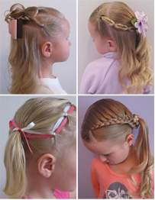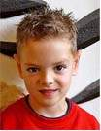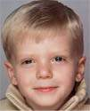

Наши прически.
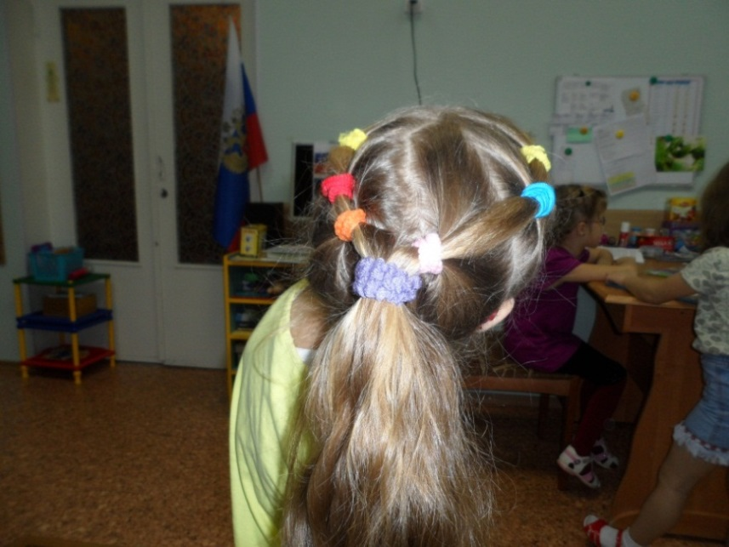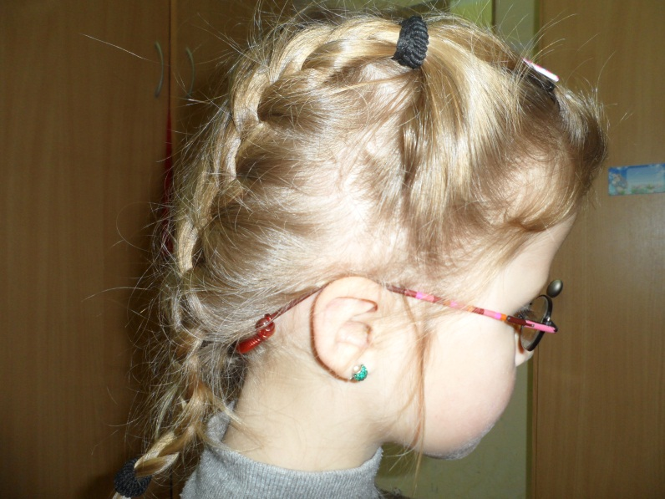
Виды расчесок.

